徳山駅南側の賑わいづくり
社会実験

応 募 様 式 集

令和８年４月

様式1
徳山駅南側の賑わいづくり社会実験 提案書
周南市長 藤井 律子 様
住所（又は所在地）
名称（又は商号）
代表者名

徳山駅南側の賑わいづくり社会実験募集要項に基づき、社会実験を実施したいので、関係書類を添えて提案します。

〈基本情報〉
担当者
電話番号
Email
設立年月日
民間事業者等の
所属人数
民間事業者等の
沿革
事業概要
ＰＲ（任意） | URL：  SNSアカウント：

実施内容
実施希望日程 | 月 日( ) ～ 月 日( ) | 実施日数 | 日
実施内容 | ※イメージ図、写真等があれば添付してください。  （別紙 A4用紙1頁 程度 でも構いません。）
実施時間 | 時開始 ～ 時終了
利用希望施設 | 晴海緑地公園 ・ 築港緑地  【他事業者との同時実施可否：可・否】
提案者が
持込む機材等
運営体制
収支見込  （単位：千円） | 収入〔売上： 千円〕  支出〔人件費： 千円 その他： 千円〕  収支 千円  ※想定できる範囲でご記入ください。
施設の  利用範囲  ※１  希望する  利用範囲が  分かるように明示ください  ※２  詳細なレイアウトについては、様式２を提出するタイミングで提出してください。 | 【晴海緑地公園】  多目的広場  1.4ha  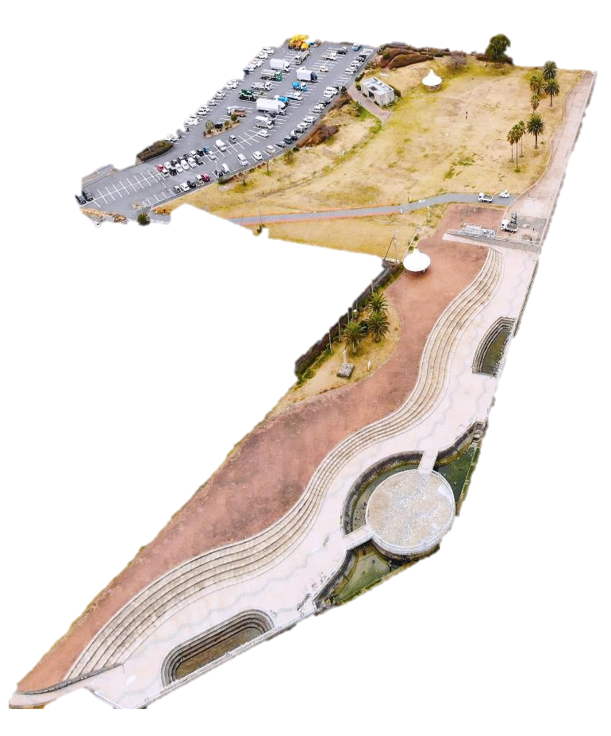  親水広場  0.7ha  駐車場  0.7ha  【築港緑地】  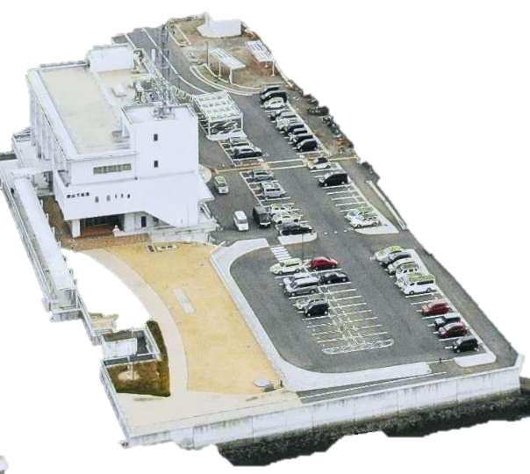  緑地 0.1ha

様式２
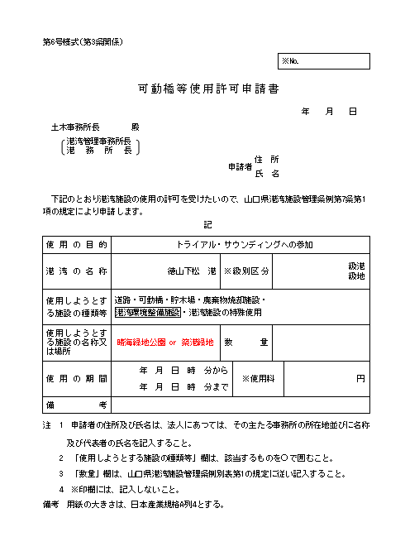

様式３
誓 約 書

周南市長 藤井 律子 様

私は、徳山駅南側の賑わいづくり社会実験の実施に当たり、徳山駅南側の賑わいづくり社会実験募集要項を確認し、募集要項に定める応募条件を満たしていること、及び、添付資料の内容は事実と相違ないことを誓約し、相違があった場合は本申請に係る許可を取り消されることについて、異議を申し立てません。
申請内容について、必要に応じて各種照会することを承諾するとともに検査・報告の求めがあった場合は、これに応じます。

令和 年 月 日
住所（又は所在地）
名称（又は商号）
代表者名

様式4
徳山駅南側の賑わいづくり社会実験 実績報告書
周南市長 藤井 律子 様
住所（又は所在地）
名称（又は商号）
代表者名

徳山駅南側の賑わいづくり社会実験での事業が完了したため、下記のとおり報告します。
記
１ 事業名
２ 利用期間 令和 年 月 日 ～ 令和 年 月 日
３ 事業実績（実施内容、来客数など。写真や数値化可能な実績等。）
４ 今後の事業参加の意向
５ 対象施設に関する評価
（１）事業継続の可能性
（２）事業実施の利点
（３）事業採算性
※別紙として収支報告書（任意様式）を添付してください。
（４）課題
６ 要望・感想・その他意見

